中國文化大學教育部高教深耕計畫 計畫成果紀錄表

子計畫 | 「D1院系專業融入社會營造，善盡社會責任」計畫
具體作法 | D1-6-1推廣多國語言學習與文化認識
主題 | 生活禮儀
內容  （活動內容簡述/執行成效） | 主辦單位： 俄文 系  活動日期： 109 年 3 月 6 日  活動地點：百齡高中(國中部)  主 講 者：楊景珊  參與人數： 18 人（教師 1_人、學生 17 人、行政人員 人、校外 人）  內 容：  目的在告訴國中生們俄國的日常問候和一些不同於我們生活所習慣的禮數，希望藉此機會讓同學們明白和俄國人相處的方式。
活動照片  (檔案大小以不超過2M為限) | 活動照片電子檔名稱  (請用英數檔名) | 活動照片內容說明(每張20字內)
 | 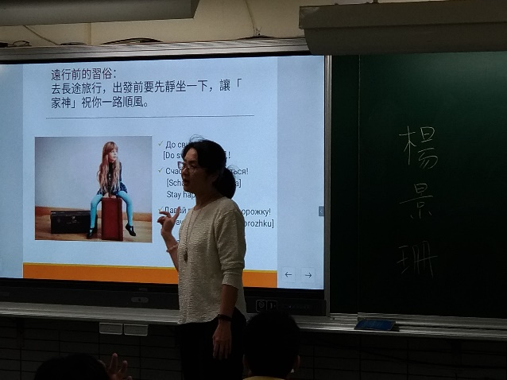 | 老師在說明俄國人的習俗。
 | 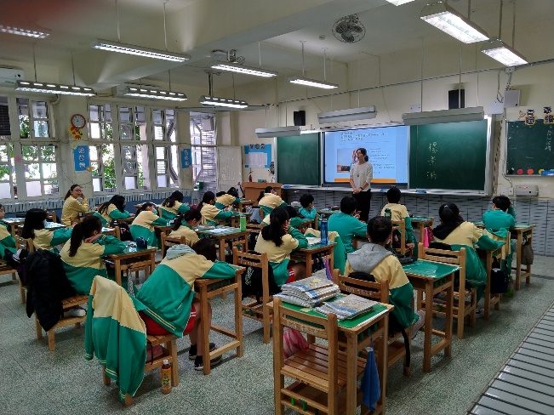 | 學生認真聽老師授課。

